一、历史论文
科技强国
何为科技？有的人说，c919客机是科技，航天是科技，桥梁是科技……其实科技离我们并不远，手机是科技，台灯是科技，甚至我们每天用到的圆珠笔笔头也是科技。
为什么我们要发展科技？科学技术是第一生产力，中国的发展离不开科技的进步。曾经，中国钢铁产量还不及1871年的德国；现在，仅唐山市的钢铁产量就比德国还高；曾经，中国的发电量仅美国的1/68；现在中国年发电量超过美日之和；曾经，长江没有一座大桥，南北来往、运输全靠轮渡；现在，世界最高的桥、最长的桥都在我们中国；曾经，中国铁路里程不及印度；现在，中国高铁里程和运输速度都是世界第一！是机器的轰鸣声给我们民族带来了希望，是科学给予我们进步的勇气，是技术引领我们前行。
中国自古便研究科技，它是一个民族进步的灵魂，是一个国家和民族发展的不竭动力。在战国时期，中国就早已有了科技的思想。墨家的《墨经》最早提出了光学的论说，这比古希腊的光学记载早百余年；东汉时期，蔡伦改造了造纸术，让我们记录信息变得不再困难，让信息、文化的交流变得更加简单、便捷。现在，我们拥有了电灯，不再畏惧黑夜；我们拥有了手机，随手一挥间，便可了解世间万事；我们拥有了飞机，世界各地任我们遨游。它让我们的生活变得便捷，让我们的生活变得更加丰富多彩，给我们带来了巨大的物质财富和精神财富。
科技是国家的血脉，倘若我们没有科技，就只能挨打；倘若我们没有研究水稻，就只能挨饿；倘若我们没有两弹一星，还将会被欺负。一个国家的强弱，取决于科技的强弱，科技的强弱，在于对人才的培养。没有科技人才，哪有现在中国的种种成就。几十年的奋斗，造就了我们现在科技的繁盛；几十年的艰苦卓绝，造就了我们美好、和谐的生活。现在，我们中国也有底气敢说，我们的科技强，很强，非常强！
我很震撼，震撼于中国科技之美，中国科技之强，震撼于中国科技梦的远大。中国人有一种信念，叫做坚持；有一种理想，叫做复兴；有一种刻在骨子里的韧劲，叫奋斗。我们中国不害怕落后，不害怕挨打，即使是在困境，我们也能不卑不亢，奋勇向前。无论前方的道路有何种荆棘坎坷，无论前方有多么很神秘。我们仍会一步一个脚印，一个目标，一个理想，都将会成为我们前进道路的信仰。从古至今，我们不会听下对科技的探索，以前不会，在将来也永远不会。

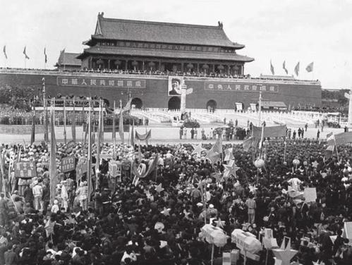
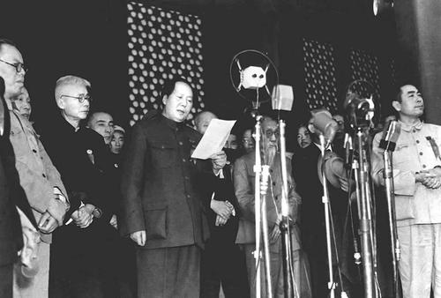
二、祖国祝福
1949年10月1日下午3时，在开国典礼上，。毛泽东主席在天安门城楼上向全世界庄严宣告：“中华人民共和国中央人民政府今天成立了！”向世界宣告中华人民共和国中央人民政府成立。
当时由于资金不够，技术不成熟，在开国大典上，飞机不够，只能被迫飞第二遍。
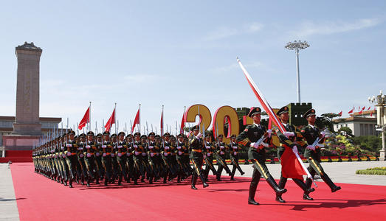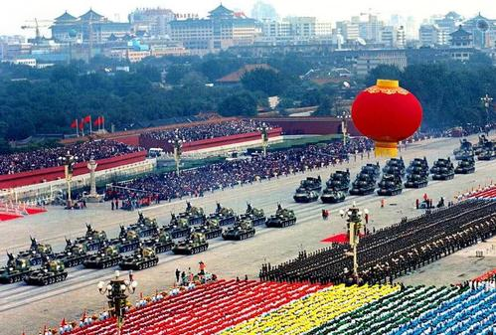
2019年10月1日是中华人民共和国成立70周年，习近平发表重要讲话。庆祝大会后，举行盛大的庆祝中华人民共和国成立70周年阅兵式和群众游行。
70年弹指一挥间，中国早已是山河无恙、国富兵强，现在我们的技术足够先进，经济也足够繁荣，飞机也再也不用飞第二遍了。此时此刻，我们足以告慰先烈，这盛世，如您所愿！
在新中国成立71周年
中国拥有世界第一公路里程、世界第一高铁里程、世界第一光缆里程、世界第一移动支付金额、世界第一的人才资源、世界第一发明申请量、世界第一年均脱贫量、世界第一的架桥技术、世界第一的巨型水电站建设技术、世界第一的高原铁路建设技术、世界第一的量子通讯技术、世界第一的高铁及动车建造技术、世界第一的特高压输电技术、世界第一的激光技术、世界第一的超级计算机技术、世界第一的陶瓷生产技术
那个曾经被视为落后腐朽代名词的中国早已不复返
那个曾被视为东亚病夫的中国早已一去不复返
那个曾被西方各国随意欺辱的中国早已一去不复返
那个曾被各国垄断技术的中国早已一去不复返
那个十万青年热血砌出来的钢铁中华将长久傲立于东方
中国在国际上面对非难的从容不迫彰显出了大国实力和魄力
祝福祖国繁荣昌盛，祝愿明天更加美好。
我爱你祖国生日快乐！
“为什么我的眼里常含泪水，因为我对这片土地爱的深沉“——艾青

